**Лабораторна робота №1.**

## Моделювання локальної мережі

## Мета роботи: вивчити можливості системи моделювання локальної мережі Packet Tracer, створити модель локальної мережі та перевірити її працездатність.

**Теоретичні відомості**

Packet Tracer

Packet Tracer – безкоштовний емулятор мережевого середовища, що випускається фірмою Cisco. Дозволяє робити працездатні моделі мережі, налагоджувати (командами CISCO IOS) маршрутизатори і комутатори, взаємодіяти між декількома користувачами.

Включає серії маршрутизаторів Cisco 1800, 2600, 2800 і комутаторів 2950, 2960, 3650. Крім того є сервери DHCP, HTTP, TFTP, FTP, TIME, робочі станції, різні модулі до комп'ютерів і маршрутизаторів, пристрої Wifi, різні кабелі. Успішно дозволяє створювати навіть складні макети мереж, перевіряти на працездатність топології.

* + 1. Основні сервери Packet Tracer

DHCP (англ. Dynamic Host Configuration Protocol — протокол динамічної конфігурації вузла) — це мережевий протокол, що дозволяє комп'ютерам автоматично отримувати ip-адресу і інші параметри, необхідні для роботи в мережі Tcp\ip. Даний протокол працює по моделі «клієнт-сервер». Для автоматичної конфігурації комп'ютер-клієнт на етапі конфігурації мережевого пристрою звертається до так званого сервера DHCP, і отримує від нього потрібні параметри. Мережевий адміністратор може задати діапазон адрес, що розподіляються сервером серед комп'ютерів. Це дозволяє уникнути ручного налаштування комп'ютерів мережі і зменшує кількість помилок. Протокол DHCP використовується в більшості великих (і не дуже) мереж Tcp/ip.

HTTP (від англ. Hypertext Transfer Protocol — «протокол передачі гіпертексту») — протокол прикладного рівня передачі даних (спочатку — у вигляді гіпертекстових документів). Основою HTTP є технологія «клієнт-сервер», тобто передбачається існування споживачів (клієнтів), які ініціюють з'єднання і посилають запит, і постачальників (серверів), які чекають з'єднання для здобуття запиту, виробляють необхідні дії і повертають назад повідомлення з результатом. HTTP на даний час скрізь використовується в Всесвітній павутині для здобуття інформації з веб-сайтів. У 2006 році в Північній Америці доля http-трафіку перевищила долю P2p-мереж і склала 46%, з яких майже половина — це передача потокового відео і звуку.

Основним об'єктом маніпуляції в HTTP є ресурс, на який вказує URI (англ. Uniform Resource Identifier) в запиті клієнта. Зазвичай такими ресурсами є файли, що зберігаються на сервері, але ними можуть бути логічні об'єкти або щось абстрактне. Особливістю протоколу HTTP є можливість вказати в запиті і відповіді спосіб представлення одного і того ж ресурсу по різних параметрах: формату, кодуванню, мові. Саме завдяки можливості задання способу кодування повідомлення клієнт і сервер можуть обмінюватися двійковими даними, хоча даний протокол є текстовим.

DNS (англ. Domain Name System — система доменних імен) — комп'ютерна розподілена система для здобуття інформації про домени. Найчастіше використовується для здобуття ip-адреси по імені хоста (комп'ютера або пристрою), здобуття інформації про маршрутизацію пошти, обслуговуючих вузлах для протоколів в домені (Srv-запис). Розподілена база даних DNS підтримується за допомогою ієрархії dns-серверів, що взаємодіють по певному протоколу. Основою DNS є уявлення про ієрархічну структуру доменного ім’я і зонах. Кожен сервер, що відповідає за ім'я, може делегувати відповідальність за подальшу частину домена іншому серверу (з адміністративної точки зору — іншій організації або людині), що дозволяє покласти відповідальність за актуальність інформації на сервери різних організацій (людей), що відповідають лише за «свою» частину доменного імені

**Хід роботи**

1. Дослідження налаштування мережевого адаптера Win/Linux (ipconfig, ifconfig, ip) зображено на рисунку 1-3.

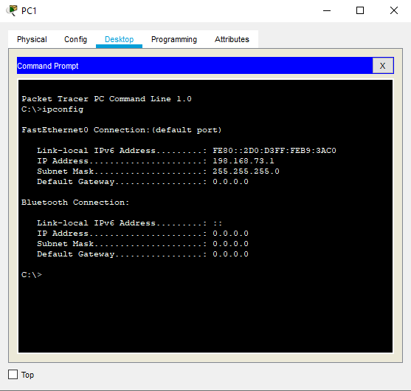

Рисунок 1 – Виконання команди ipconfig

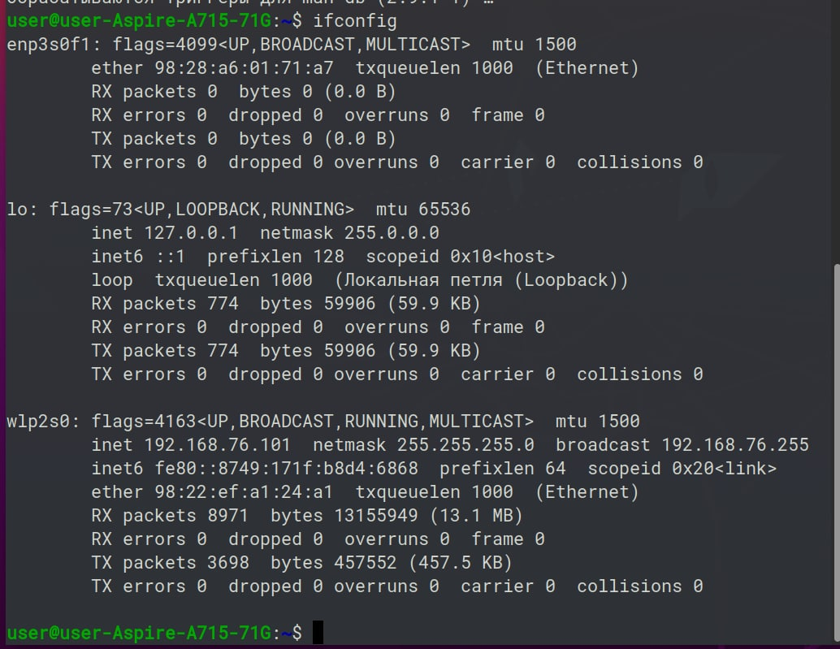

Рисунок 2 – Виконання команди ifconfig

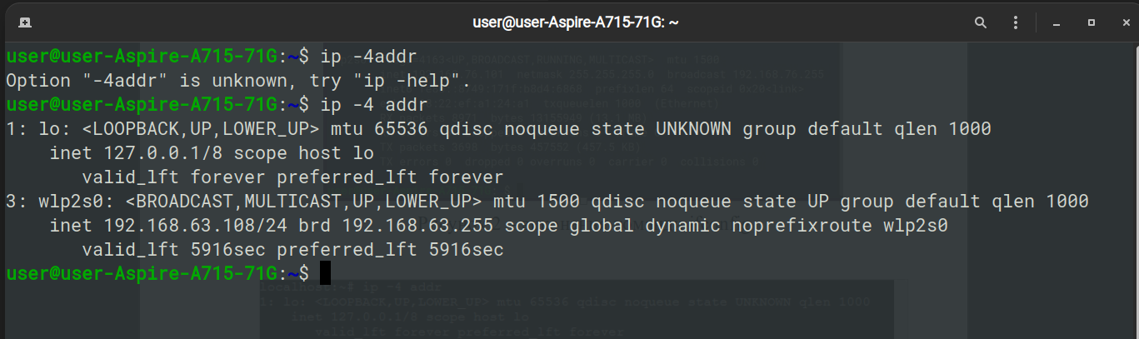

Рисунок 3 – Виконання команди ip -4 addr

1. Дослідити топології мережі: розглянути топологію локальної мережі поверха, де знаходиться лабораторія, та провести аналіз переваг та недоліків. На рисунку 4 зображена модель мережі в Packet Tracer.

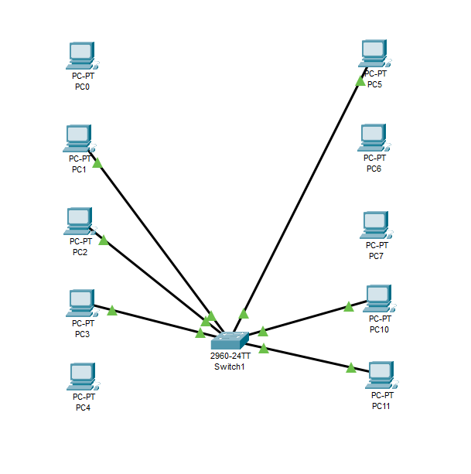

Рисунок 4 - Модель мережі

1. Тестування мережі (ping, traceroute/tracert, route, netstat, ip) зображено на рисунку 5-8.

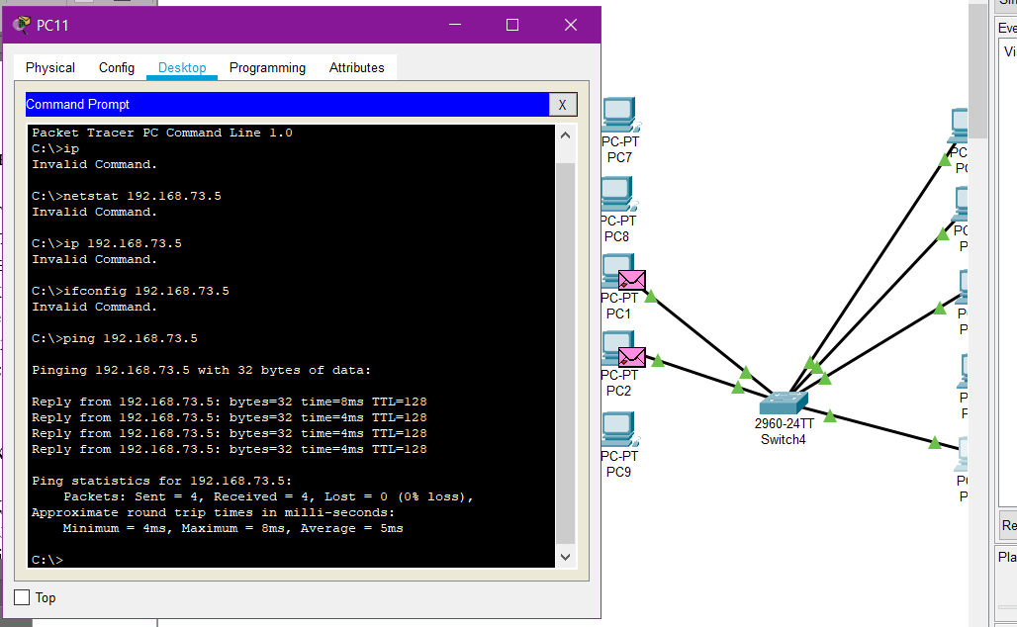

Рисунок 5 - Виконання команди ping

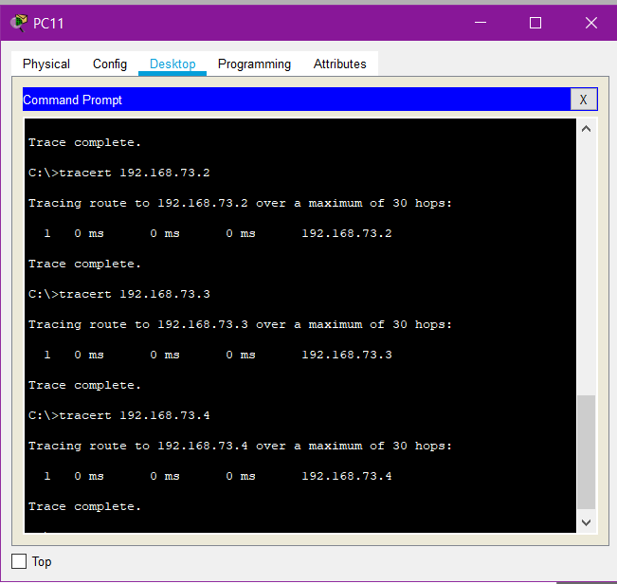

Рисунок 6 - Виконання команди tracert

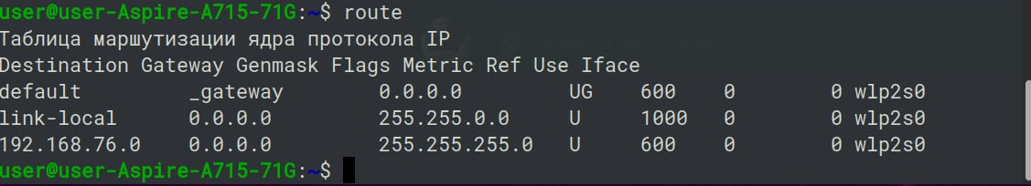

Рисунок 7 - Виконання команди route

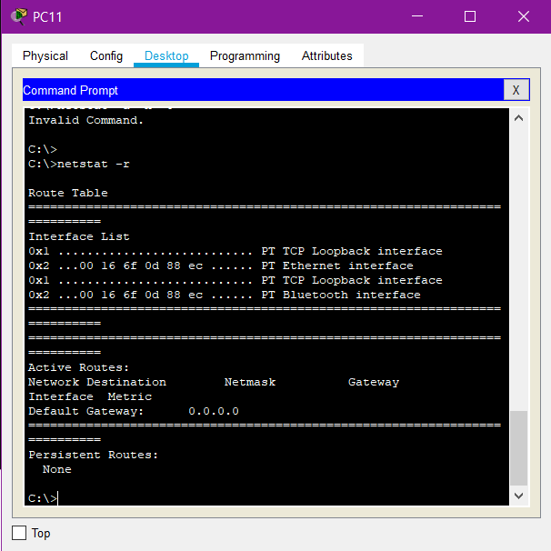

Рисунок 8 - Виконання команди netstat, netstat -r

## Висновки: вивчив можливості системи моделювання локальної мережі Packet Tracer, створив модель локальної мережі та перевірив її працездатність.